Velise metskond 9 (65403:002:0320) kvartal MM410 eraldis 9 mahasõit kaitseala teabetahvli tagune
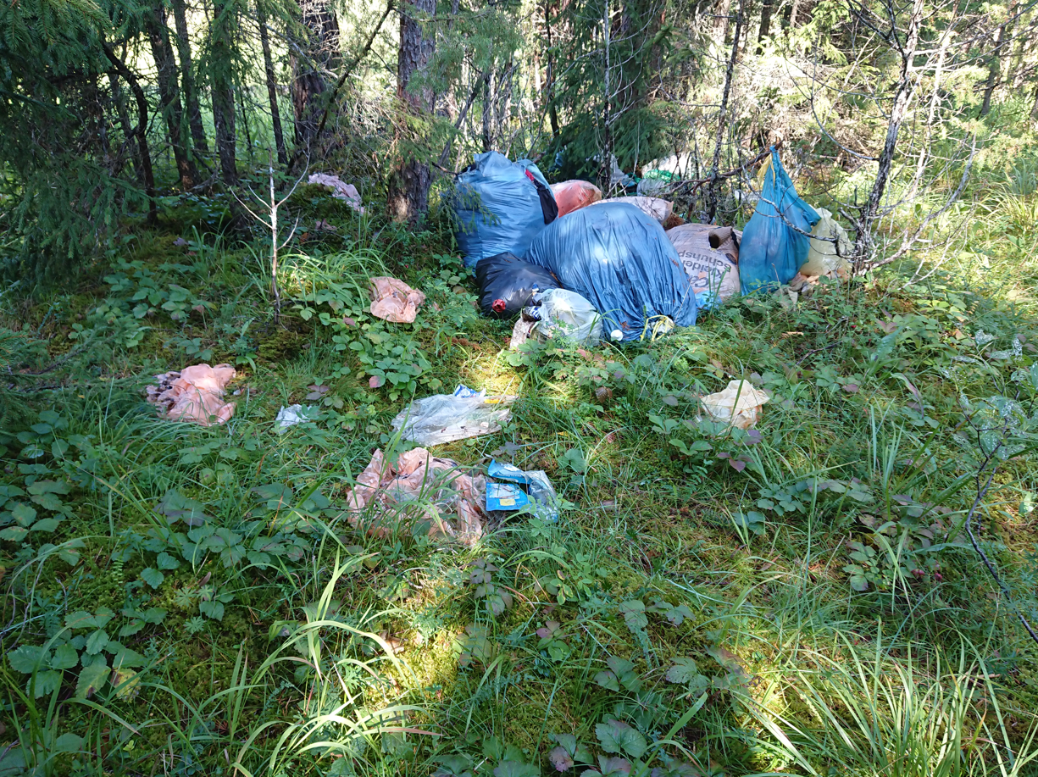

Asukoht
